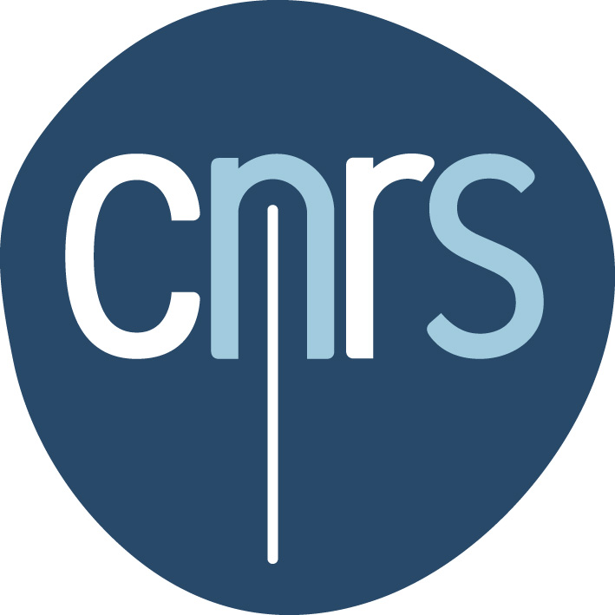
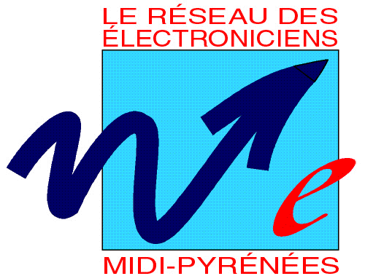

Service des Ressources Humaines
Formation Permanente
Réseau suivi par : Laurence Neuville Correspondants : Christian Lemaire Lahcen Farhi
Tél : 05 61 33 60 86 Tél : 05 61 33 78 30 05 34 61 52 38
Fax : 05 62 17 29 01 Fax : 05 61 33 64 55 05 34 61 52 53
E-mail : laurence.neuville@dr14.cnrs.fr E-mail :lemaire@laas.fr Lahcen.Farhi@ensiacet.fr

Programme de la 13ème rencontre des électroniciens de Midi-Pyrénées

Mardi 1er Décembre 2009

OMP (Salle Coriolis) - Situé 14 avenue Edouard Belin – Toulouse

08h30 | Accueil des participants à l’OMP
08h50 | Présentation de la journée, par Michel Dupieux (LATT)  Thèmes : Le réseau  Analyse d’intégrité du signal sur PCB : Présentation le matin et ateliers l’après-midi
9h00 | Le réseau (1h00) :  - Partage d’expérience : par Xavier Horsot (CESR)  Flot de conception d’un système embarqué à base d'ARM9 et FPGA sur carte ARMADEUS
10h00 | Pause
10h10 | Analyse d’intégrité du signal sur PCB (1h35) :  - Présentation générale sur l’intégrité du signal (15 min), par Altium Designer  - Présentation des outils Cadence Orcad (40 min)  - Présentation des outils Altium Designer (40 min)
11h45 | Le réseau (45 min) :  - Bilan formation PIC, par Arnauld Biganzoli (INSERM) et Patrick Arrufat (CRCA)  - Formation permanente, par Laurence Neuville (DR14)
12h30 | Déjeuner
14h00 | Analyse d’intégrité du signal sur PCB : Ateliers  - Atelier Altium Designer  - Atelier Cadence Orcad
17h00 | Fin de la rencontre

